Logowanie do systemu USOS web w celu dokonania rejestracji (zapisu) na przedmioty;
- Do logowania się zalecana jest przeglądarka Firefox
- Doktoranci logują się do systemu USOS pod adresem
https://web.usos.pwr.edu.pl.

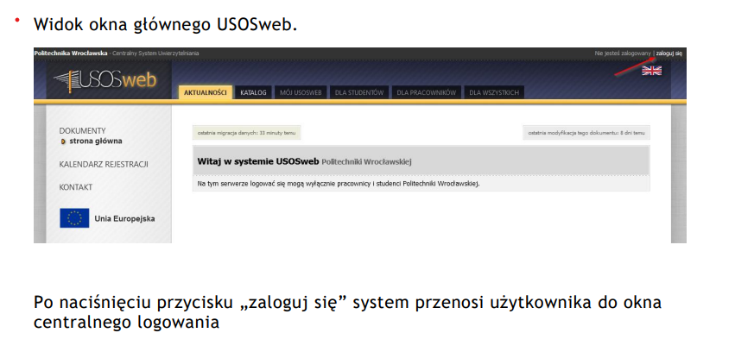
- Doktoranci korzystają ze swojego loginu i hasła do konta Active Direct
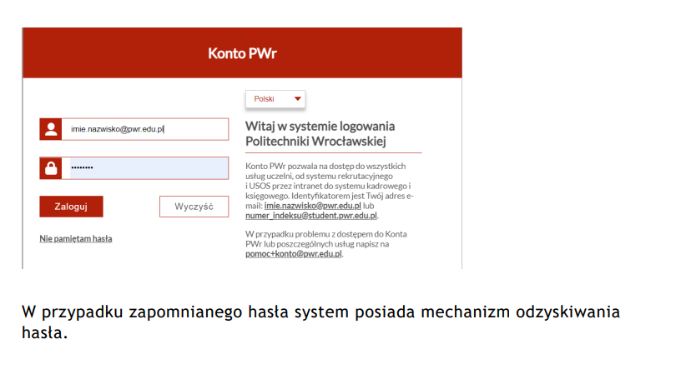
- W przypadku problemów należy wysłać zgłoszenie na adres pomoc+poczta@pwr.edu.pl.

